REFERENCIANYILATKOZAT
a MEDTECH KÓRHÁZI INKUBÁTOR
PROGRAM (2026-1.1.1-MEDTECH)
Felhíváshoz, a pályázó inkubátor vállalkozás által bevont kulcsszereplő egészséggel összefüggő innovációkkal kapcsolatos tapasztalatáról

Alulírott [név], referenciát adó személy jelen referencianyilatkozat aláírásával igazolom, hogy

[a pályázó inkubátor által bevont kulcsszereplő neve]

rendelkezik a Felhívásban előírt tapasztalattal egészségügyi innovációs területen, az alábbiak szerint.

A cég, startup vagy projekt neve, amelynek keretében az alábbi szakemberrel együttműködtek:

[…………………….]
A nyilatkozattevő beosztása, szerepe az előbb említett vállalkozásban abban az időben, amikor a szakemberrel együttműködtek: […………………….]
Kulcsszereplő szerepe, beosztása az előbb említett vállalkozásban abban az időben, amikor a nyilatkozattevővel együttműködtek: […………………….]

Az együttműködés időszaka: [év + hónaptól] – [év + hónapig] és [év + hónaptól] – [év + hónapig]
Referenciát adó személy
email címe: […………………….]
telefonszáma: […………………….]
Rövid (300-500 karakterből álló) leírás a közös munka tartalmáról
[…………………….]

Vonatkozó előírás a Felhívás 3.3. fejezetéből:
A legalább 2 évnyi (24 hónap, legfeljebb 2 részletben is felmutatható) egészséggel összefüggő innovációkra vonatkozó tapasztalatot az NKFI Hivatal abban az esetben ismeri el, amennyiben a tapasztalat a Felhívás 1. fejezetében szereplő „Főbb területek”, valamint egyéb fontos MEDTECH (health) terület valamelyikéről származik, és a szakember megfelel az alábbi szempontoknak, tekintet nélkül az illető felsőfokú végzettségének jellemzőire, szakképzettségére, a tapasztalatszerzés időszakának munkáltatójára, jogviszonyára, beosztására. A szakember érdemi (mind időtartamban, mind a tényleges feladatot tekintve) közreműködését tekintve legfőképpen, de nem kizárólag az alábbiak fogadhatók el:
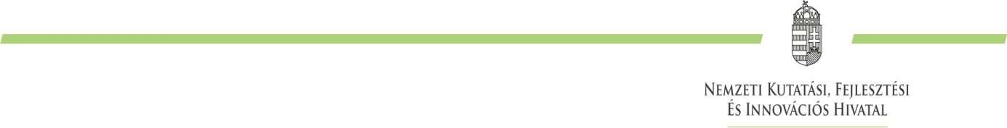
- feltalálóként vagy bejelentőként rendelkezik egészséggel összefüggő területen találmánnyal, bejegyzett szabadalommal vagy használati minta oltalommal; és/vagy

- részt vett például új termék, technológia, szolgáltatás, know-how, szoftver kifejlesztésében vagy ezek early adoptere volt (ötletgazda, létrehozó, megalkotó, fejlesztő);
- folytatott egészségügyi vagy digitális egészségügyi startupokkal támogató inkubációt, akcelerációt, tanácsadást;
- menedzselte egészségipari innovációk fejlesztését, piacra vitelét, validációját vagy szabályozási megfelelését;
- részt vett befektetési döntés előkészítésében, due diligence-ben vagy portfóliókezelésben egészséggel összefüggő innovációk területén (például finanszírozóként, befektetőként).

Kelt: [……………………………], [……] év, [………] hónap, [……] nap

………………………..
[név]

Legalább 2 év időtartamú, egészséggel összefüggő innovációkra vonatkozó tapasztalattal kell rendelkeznie a szakembernek. A 24 hónapnyi tapasztalat legfeljebb 2 részletben is felmutatható.

